КОЛЛЕДЖ МЕЖДУНАРОДНОЙ АКАДЕМИИ БИЗНЕСА



**ОТЧЕТ**

по проведению научно-исследовательской конференции среди студентов колледжа МАБ

на тему: “Искусственный интеллект в нашей жизни: от ежедневных приложений до глобальных вызовов.”

Рассмотрен и одобрен на заседании ПЦК

Протокол № ____ от «_____» ___________ 2024 г.

Председатель ПЦК Ельчибаева Р.Б.

Алматы, 2024

**ОТЧЕТ**

по проведению научно-исследовательской конференции среди студентов колледжа МАБ

на тему “Искусственный интеллект в нашей жизни: от ежедневных приложений до глобальных вызовов”

1. Согласно плана научного общества обучающихся 18 декабря 2024г. была проведена научно-исследовательская конференция среди студентов колледжа МАБ на тему Искусственный интеллект в нашей жизни: от ежедневных приложений до глобальных вызовов”.

1.2. Организатором Конференции выступил Колледж Международной Академии Бизнеса (Колледж МАБ).

1.3. Место проведения: Колледж МАБ, г. Алматы, ул. Озтюрка 5а.

1.4. Формат проведения: очный формат.

2. Цели Конференции

2.1. развитие научного потенциала студентов Колледжа МАБ;

2.2. формирование интереса к исследованиям в области ИИ и современных технологий;

2.3. создание платформы для обмена идеями и исследованиями среди студентов.

3. Задачи Конференции:

3.1. представление студентами результатов их научных исследований и проектов;

3.2. обсуждение применения ИИ в различных сферах жизни;

3.3. формирование навыков научной работы и публичных выступлений.

4. Тематика Конференции

На Конференции будут рассматриваться следующие направления исследований:

- искусственный интеллект и его применение в повседневной жизни;

- технологии ИИ в образовании и обучении;

- влияние ИИ на рынок труда и профессии будущего;

- этические вопросы и вызовы, связанные с использованием ИИ;

- ИИ и безопасность: защита данных и киберугрозы;

- искусственный интеллект и его роль в экономике.

5. Всего было 8 участников, которые подготовили 8 тезисов и докладов. На конференции было заслушано 6 публичных докладов. 2 докладчика являлись учасниками без публичного выступления (Сабетбекова Асем, Гаврилов Никита).

| № | ФИО участника | Группа | Тема | Научный руководитель | Контакты участника |
| --- | --- | --- | --- | --- | --- |
|  | Сабетбекова Асем | 31ОУ | Искусственный интеллект в оценке экономических процессов: инновации, эффективность и перспективы цифровой трансформации | Иванченко Елена Андреевна | +77004770710  [sabetbekovaa@bk.ru](mailto:sabetbekovaa@bk.ru) |
|  | Вербицкая Маргарита | 24МР | Влияние ИИ на рынок труда в профессии «Маркетолог» | Нурмухамбетова Марина Болатовна | +77081046949 [gaaret.ver@gmail.com](mailto:gaaret.ver@gmail.com) |
|  | Балгожина Гульжан | 23МН | ИИ и кибербезопастнсоть персональных данных | Бондаренко Елена Григорьевна | +77074007160 [balgozhinagulzhan31@gmail.com](mailto:balgozhinagulzhan31@gmail.com) |
|  | Мырза Нұрсұлтан | 32ПО | Искусственный интеллект в битве с дезинформацией: разрушитель или спаситель | Батыкова Айгерим Сергазыевна | +77773295531  [nursultanmyrza12@gmail.com](mailto:nursultanmyrza12@gmail.com) |
|  | Андосов Аскар | 21МН | Ближайшее перспективы развития искусственного интеллекта | Модабаев  Мадияр Жанболатович | +77789828435  askarand7@gmail.con |
|  | Жолдыбай Дана | 23ПО | ИИ и кибербезопасность: анализ голосовых фишинговых атак | Седловский Анатолий Анатольевич | 87002719735  [zholdybaydana27@gmail.com](mailto:zholdybaydana27@gmail.com) |
|  | Луцай Даяна | 23ПО | Использование ИИ в образовании: возможности, ораничения и практические применения | Седловский Анатолий Анатольевич | +77071569797  [lutsay.dayana@gmail.com](mailto:lutsay.dayana@gmail.com) |
|  | Гаврилов Никита | 23МР | Этические вопросы и вызовы, связанные с использованием искусственного интеллекта | Нурмухамбетова Марина Булатовна | +77719956469  [Kank45708@gmail.com](mailto:Kank45708@gmail.com) |

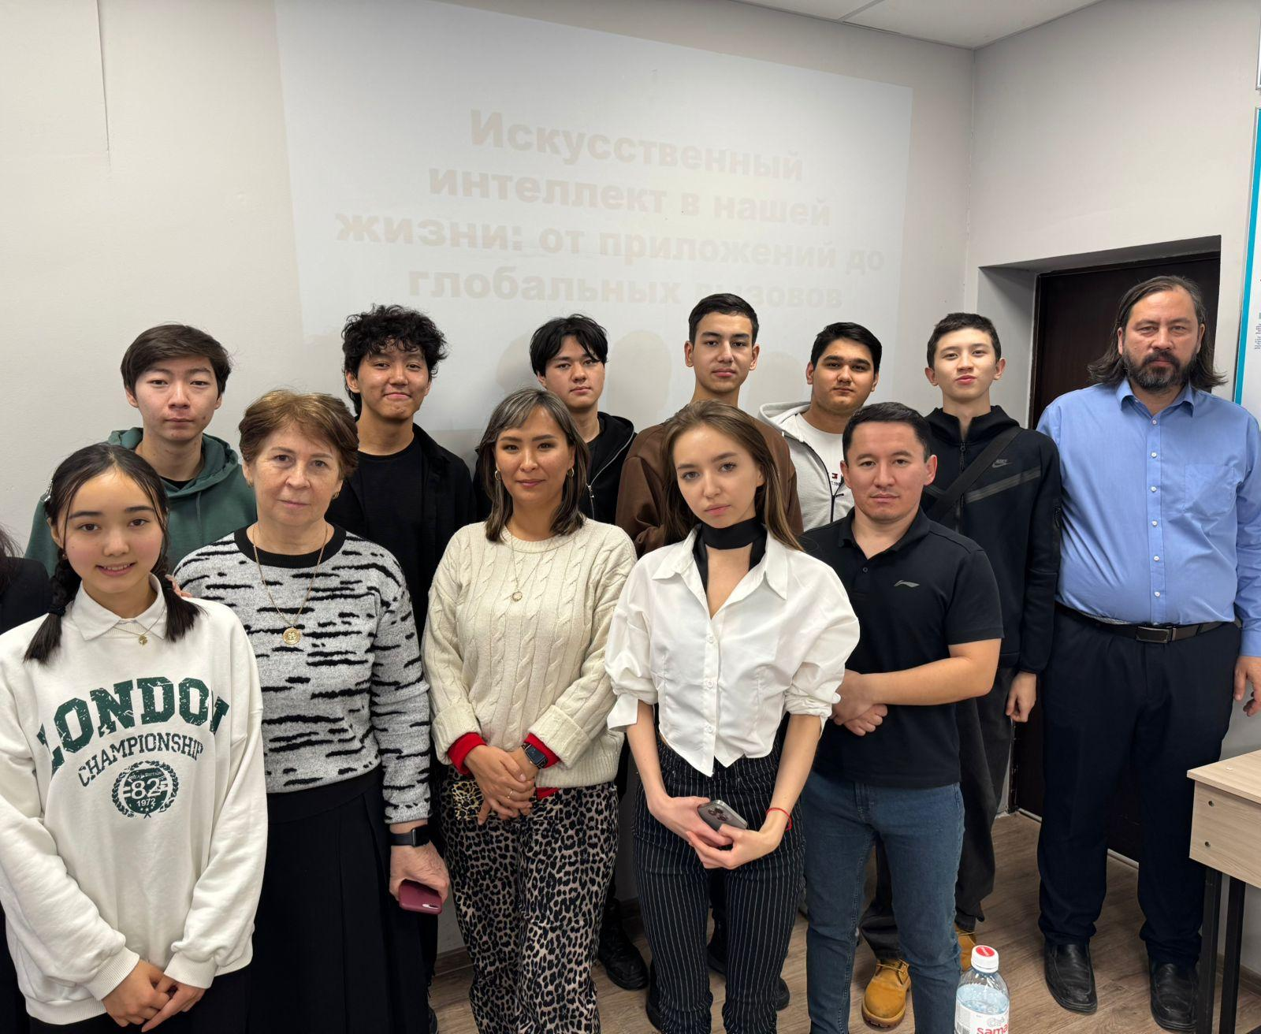

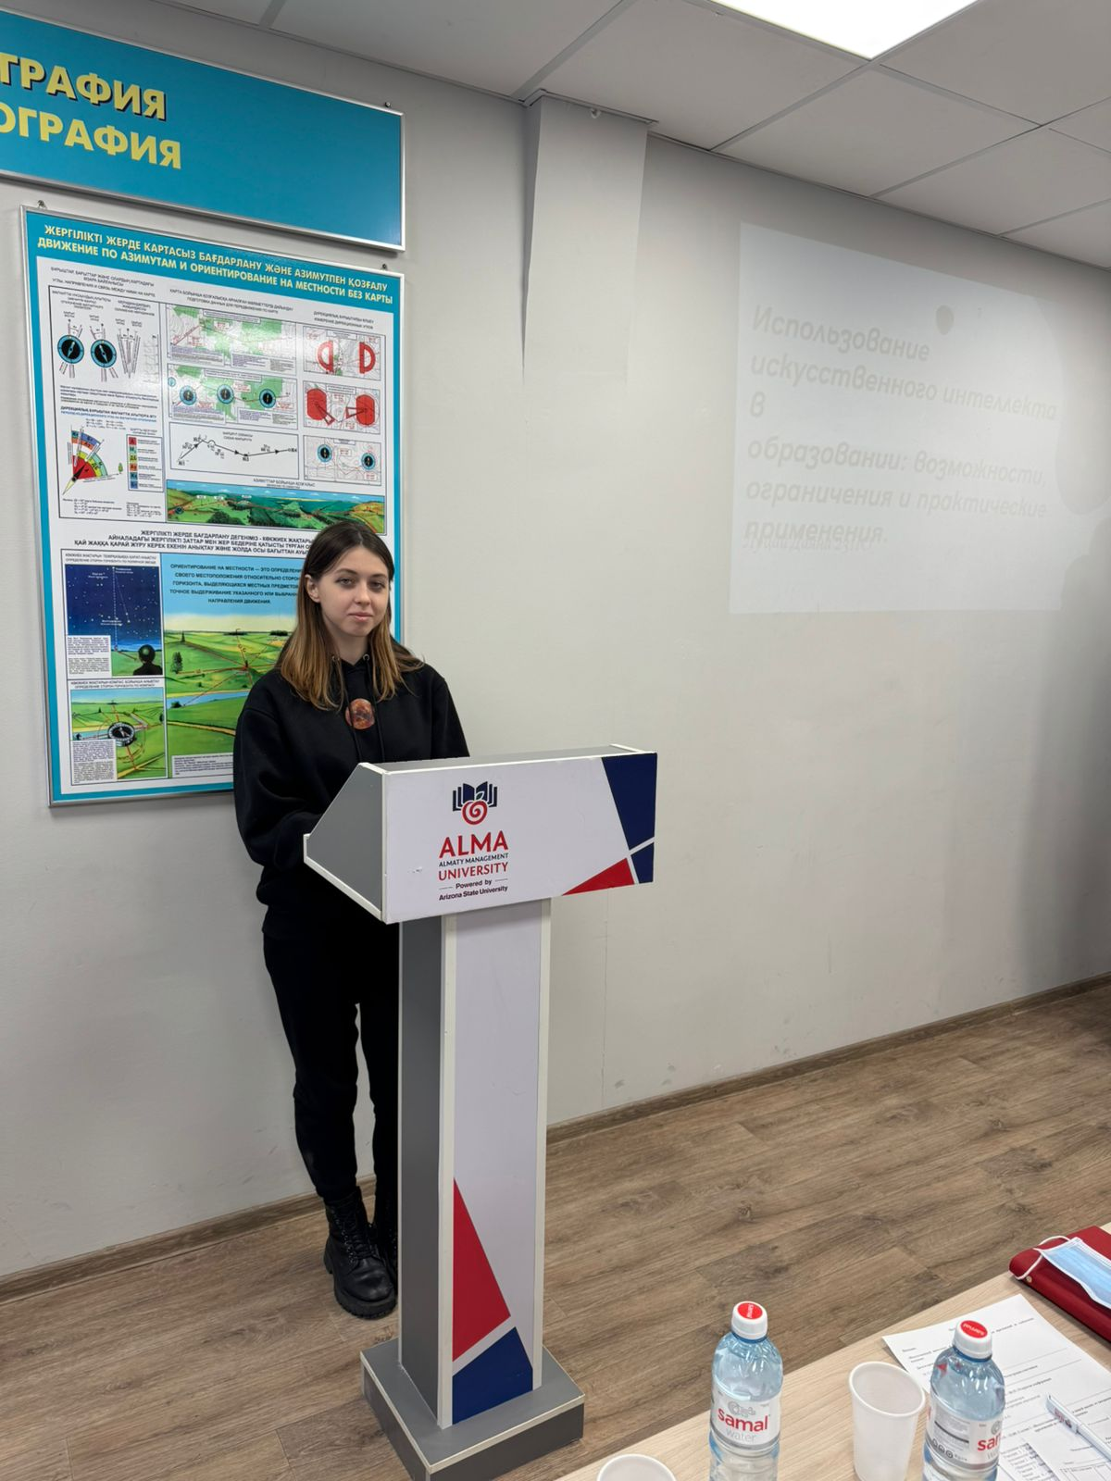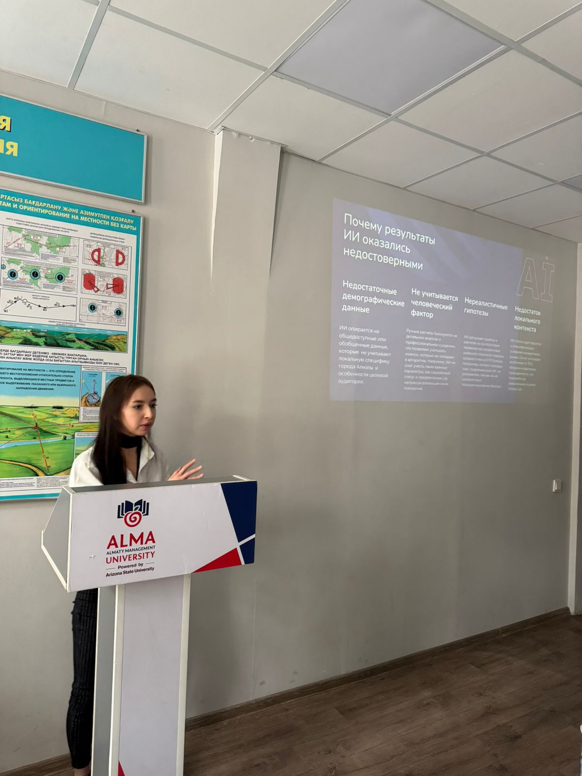

Ведущий конференции: Седловский А.А. В экспертную комиссию вошли администрация и преподаватели колледжа МАБ: Кибарина Е.И., Лялька А.Ю., Тулегенова Г.Т., Амир Ж.А.

Каждый доклад комиссия оценивала по 10 бальной системе по следующим критериям:

1. актуальность исследования;
2. научная новизна и значимость результатов;
3. глубина анализа и использование источников;
4. ораторские навыки и точность изложения;
5. аргументация и ответы на вопросы.
6. Результаты оценивания представлены ниже.

| **№** | **Участники** | **Амир Ж.А** | **Тулегенова Г.Т** | **Лялька А.Ю** | **Кибарина Е.И** | **СРЕДНЕЕ** |
| --- | --- | --- | --- | --- | --- | --- |
| **Очные** | | | | | | |
| **1** | Луцай Даяна | **40** | **46** | **41** | **43** | **42,5** |
| **2** | Вербицкая Маргарита | **46** | **49** | **45** | **45,5** | **46,37** |
| 3 | Балгожина Гульжан | 41 | 32 | 36 | 36 | 36,25 |
| 4 | Мырза Нұрсұлтан | 47 | 39 | 37 | 37 | 40.00 |
| 5 | Андосов Аскар | 39 | 38 | 0 | 30 | 35,66 |
| 6 | Жолдыбай Дана | 43,5 | 41 | 0 | 39 | 41,16 |
| **Заочные** | | | | | | |
| 7 | Сабетбекова Асем | 0 | 0 | 0 | 0 | 0 |
| 8 | Гаврилов Никита | 0 | 0 | 0 | 0 | 0 |

Итоги оценивания докладов:

1. Вербицкая Маргарита - 1 место;
2. Луцай Даяна, Жолдыбай Дана - 2 место;
3. Балгожина Гульжан, Мырза Нұрсұлтан, Андосов Аскар - 3 место

| «СОГЛАСОВАНО»  Зам директора по УР колледжа  ________Калмагамбетова А.К.  «____»____________2024г.  «СОГЛАСОВАНО»  Зам директора по НМР колледжа  ________ Кибарина Е.И.  «____»____________2024 г. | «УТВЕРЖДАЮ»  Директор колледж МАБ  ________Хисматуллина А.А.  «____»____________2024г. |
| --- | --- |

**ПОЛОЖЕНИЕ**

**о проведении научно-исследовательской конференции**

**для студентов Колледжа МАБ**

**“Искусственный интеллект в нашей жизни:**

**от повседневных приложений до глобальных вызовов”**

 1. Общие положения

1.1. Научно-исследовательская конференция для студентов Колледжа МАБ "Искусственный интеллект в нашей жизни: от повседневных приложений до глобальных вызовов" (далее — Конференция) проводится с целью активизации научно-исследовательской деятельности студентов, повышения их интереса к современным технологиям, а также обсуждения актуальных вопросов в области искусственного интеллекта (ИИ).

1.2. Организатором Конференции выступает Колледж Международной Академии Бизнеса (Колледж МАБ).

1.3. Дата проведения Конференции: 04.12.2024.

1.4. Место проведения: Колледж МАБ, г. Алматы, ул. Озтюрка 5а.

1.5. Формат проведения: очный формат.

 2. Цели и задачи Конференции

2.1. Основные цели Конференции:

- развитие научного потенциала студентов Колледжа МАБ;

- формирование интереса к исследованиям в области ИИ и современных технологий;

- создание платформы для обмена идеями и исследованиями среди студентов.

2.2. Задачи Конференции:

- представление студентами результатов их научных исследований и проектов;

- обсуждение применения ИИ в различных сферах жизни;

- формирование навыков научной работы и публичных выступлений.

 3. Тематика Конференции

На Конференции будут рассматриваться следующие направления исследований:

- искусственный интеллект и его применение в повседневной жизни;

- технологии ИИ в образовании и обучении;

- влияние ИИ на рынок труда и профессии будущего;

- этические вопросы и вызовы, связанные с использованием ИИ;

- ИИ и безопасность: защита данных и киберугрозы;

- искусственный интеллект и его роль в экономике.

 4. Участники Конференции

4.1. К участию в Конференции приглашаются студенты Колледжа МАБ, которые проявляют интерес к вопросам ИИ и готовы представить результаты своих научных исследований.

4.2. Конференция открыта для студентов всех курсов и направлений обучения.

4.3. Участие в Конференции является бесплатным. Регистрация участников и подача статей осуществляется до 26.11.2024.

 5. Порядок проведения Конференции

5.1. Конференция включает следующие форматы:

- пленарное заседание с участием приглашенных преподавателей;

- тематические секции, в рамках которых студенты представляют свои научные доклады;

- дискуссионные круглые столы, где обсуждаются наиболее важные и спорные вопросы, связанные с ИИ.

5.2. Для участия с докладом студент должен:

- подать заявку на участие в Конференции по электронной почте до 19.11.2024;

- прислать научную статью (объем — до 5 листов) до 26.11.2024;

- получить подтверждение о принятии доклада до 19.11.2024.

5.3. Все материалы Конференции будут опубликованы в сборнике статей НИК, который будет доступен в электронном виде.

 6. Требования к оформлению докладов

6.1. Статьи должны соответствовать требованиям, установленным организаторами Конференции (шрифт, объем, структура).

6.2. Полные тексты статей при необходимости могут быть представлены для дальнейшей публикации в сборнике.

6.3. Работы студентов должны быть оригинальными, основанными на проведенных исследованиях или анализе, связанном с темой ИИ.

 7. Оценка и награждение участников

7.1. Все представленные работы будут оценены экспертной комиссией, состоящей из преподавателей и специалистов в области ИИ.

7.2. По итогам Конференции лучшие доклады будут отмечены дипломами и сертификатами.

7.3. Предусмотрены дипломы для победителей в следующих номинациях:

- Лучший научный доклад;

- Лучший инновационный проект;

- Оригинальный подход к исследованию.

 8. Финансовые условия

8.1. Участие в Конференции для студентов Колледжа МАБ бесплатное.

8.2. Организационные расходы, связанные с проведением Конференции, покрываются Колледжем МАБ.

 9. Заключительные положения

9.1. Все участники Конференции получают сертификаты о прохождении научно-исследовательской работы и участия в Конференции.

9.2. Дополнительную информацию можно получить у Организационного комитета Конференции:

Контактное лицо: Ельчибаева Райгуль Балабаевна

Электронная почта: is@cmab.kz

Телефон: +77071130170

Официальный сайт Колледжа МАБ: cmab.kz.

Заявку необходимо заполнить согласно следующей форме:

**Регистрационная форма (заявка)**

| **Фамилия, Имя, Отчество** …………………………………………………………........... |
| --- |
| Группа.......................................……………………………………………………………...... |
| Курс ....................................................................................………………………………..........  Контактный     телефон ...............................................................................……………………  Адрес электронной почты (е-mail) .............................................................……………………  Научный руководитель ...............................................................................…………………… |
|  |

**Требования к оформлению статьи**

Документ должен быть выполнен в формате Microsoft Word 2003 и выше (принимаются файлы только с расширением docх).

Параметры страницы: верхнее поле - 2 см, нижнее поле - 2 см, левое - 3 см, правое 1,5см.

Шрифт Times New Roman, KZ Times New Roman; размер шрифта - 12pt.

Межстрочный интервал одинарный; абзацный отступ - 1 см; книжная ориентация; без колонтитулов и постановки страниц; текст выровнен по ширине;

Название статьи – 12 pt, прописной, жирный шрифт, выравнивание по центру.

На следующей строке симметрично по центру, Times New Roman 12, жирный шрифт, с красной строки – фамилия, имя, отчество авторов (для каждого автора – сначала фамилия, пробел, затем инициалы (без пробела между ними)).

На следующей строке по центру (Times New Roman 11, курсив) – группа, специальность,    на     следующей     строке симметрично по центру (Times New Roman 11, курсив) – адрес электронной почты.

Текст статьи - **объем тезиса не должен превышать 5  страниц**.

Статьи должны быть написаны грамотно, без орфографических, пунктуационных и стилистических ошибок.

В конце статьи указать Ф.И.О., уч. степень, ученое звание научного руководителя.

**Оргкомитет конференции оставляет за собой право отклонения докладов, заявленных вне основных направлений работы конференции, и публикации статей, не удовлетворяющих вышеперечисленным требованиям. Оргкомитет не редактирует текст статей.**